Defended thesis

Localisation:
Laboratoire Eaux Usées et Environnement, puis sous rubrique thèses soutenues puis sous rubrique année

Année/Year : 2018

Etudiant/Student: Ahmed Amine AZZAZ
Encadreur/supervisor: Salah JELLALI
Titre de la thèse  Etudes en mode statique et dynamique de l’efficacité d’élimination du bleu de méthylène à partir de solutions aqueuses par combinaison d’adsorption sur sciure de bois et oxydation avancée | Thesis title  Static and dynamic studies on methylene blue removal from aqueous solutions by combination of adsorption onto sawdust and anodic oxidation
Résumé  Ce travail de thèse a été réalisé en collaboration entre le Laboratoire Eaux Usées et Environnement (LabEaue) du Centre de Recherches et Technologies des Eaux de Borj Cedria (CERTE) et l’Equipe Chimie et Ingénierie des Procédés (CIP) à l’Ecole Nationale Supérieure de Chimie de Rennes (ENSCR). Le sujet a porté sur la mis en place d’une stratégie durable et amie de l’environnement pour la de gestion d’effluents d’industrie textile. La stratégie validée a consisté en : i) adsorption en mode dynamique du colorant sur de la sciure de bois d’orange modifiée chimiquement par du NaOH, ii) désorption en mode dynamique du colorant adsorbé par des solutions salines, iii) récupération du colorant désorbé pour une réutilisation dans le process industriel, iv) oxydation anodique de la solution désorbée et v) réutilisation de la solution désorbée et traitée par oxydation anodique.  Les détails de ce travail de recherche peuvent être consultés dans les articles suivants :  Article 1 : https://link.springer.com/article/10.1007/s13762-018-2171-3  Article 2: https://www.sciencedirect.com/science/article/pii/S0959652618323540  Article 3 : https://www.sciencedirect.com/science/article/abs/pii/S1010603017314119  Article 4: https://link.springer.com/article/10.1007/s11356-017-9388-4  Article 5: https://link.springer.com/article/10.1007/s11356-016-7698-6  Article 6: https://www.tandfonline.com/doi/abs/10.1080/19443994.2015.1103313 | Abstract  This thesis work was carried out in collaboration between the Laboratory of Wastewater and Environment (LabEaue) of the Water Research and Technologies Centre of Borj Cedria (CERTE) and the Chemistry and Process Engineering Team (CIP) of the National High School of Chemistry of Rennes (ENSCR). The subject focused on the implementation of a sustainable and environmentally friendly strategy for the management of textile industry effluents. The validated strategy consisted of: i) dynamic adsorption of dyes on chemically-modified orange sawdust by NaOH, ii) dynamic desorption of the dye adsorbed by saline solutions, iii) recovery of the desorbed dye for reuse in the industrial process, iv) anodic oxidation of the desorbed solution and v) reuse of the desorbed solution treated by anodic oxidation.  The details of this research work can be found in the following published papers:  Paper 1 : https://link.springer.com/article/10.1007/s13762-018-2171-3  Paper 2: https://www.sciencedirect.com/science/article/pii/S0959652618323540  Paper 3 : https://www.sciencedirect.com/science/article/abs/pii/S1010603017314119  Paper 4: https://link.springer.com/article/10.1007/s11356-017-9388-4  Paper 5: https://link.springer.com/article/10.1007/s11356-016-7698-6  Paper 6: https://www.tandfonline.com/doi/abs/10.1080/19443994.2015.1103313
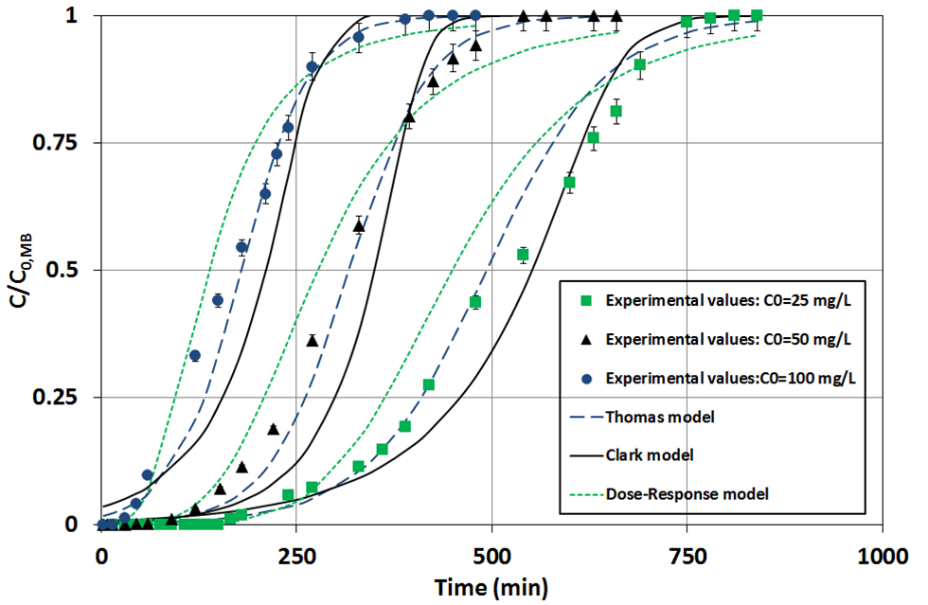  Fig.1: Experimental and predicted breakthrough curves for MB adsorption by alkali treated orange tree sawdust at various dye concentrations | Fig.2: Adopted approach for the recovery of water and dyes from aqueous solutions

